**User Input Problems**

**Ans**

**1)**

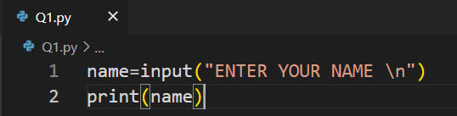

**2)**

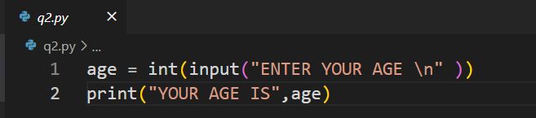

**3)**

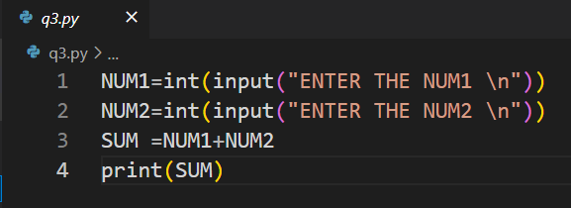

**4)**

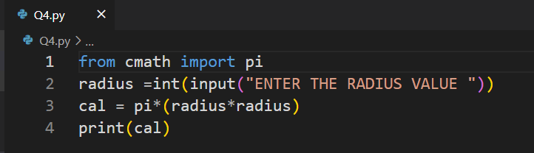

**5)**

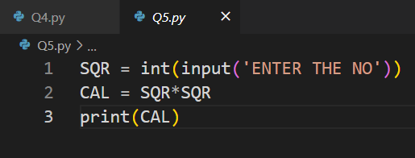

**6)**

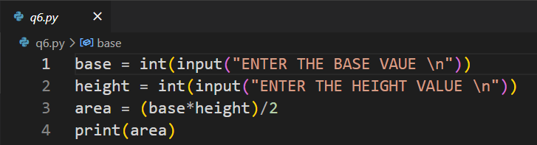

**7)**

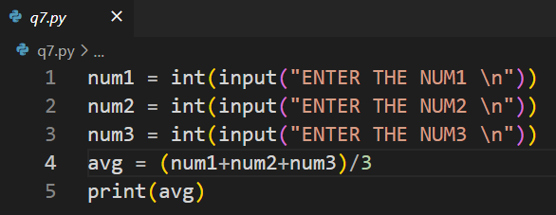

**8)**

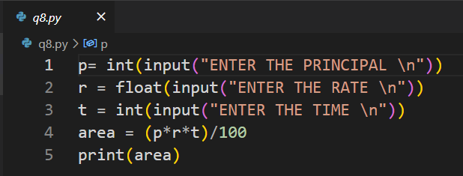

**9)**

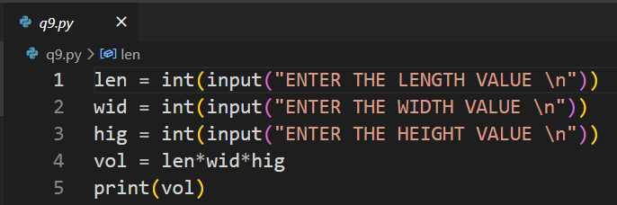

**10)**

